Pressemitteilung zur Veröffentlichung

GEZE auf der SicherheitsExpo 2016, 06. - 07. Juli, MOC München, Halle 40, Stand E 14

Leonberg, 06. Juli 2016

Intelligenter Lüften in der KNX-Umgebung
Das neue Schnittstellenmodul IQ box KNX erhält den Silbernen PROTECTOR Award

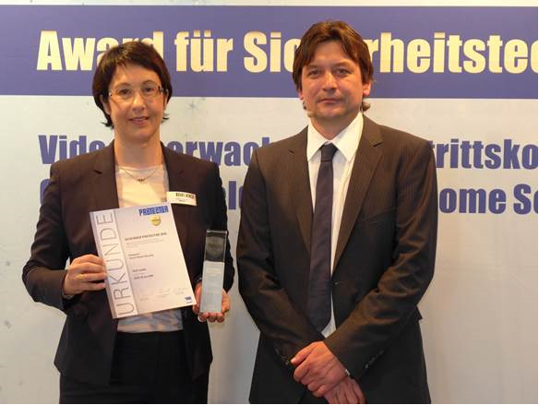

Verleihung des Protector Award in Silber auf der SicherheitsExpo am 06. Juli 2016

Gabi Bauer, Leiterin Internationales Marketing bei GEZE und Andreas Albrecht, Chefredakteur des Fachmagazins für Sicherheitstechnik PROTECTOR & WIK Foto: I.G.T.-Verlag
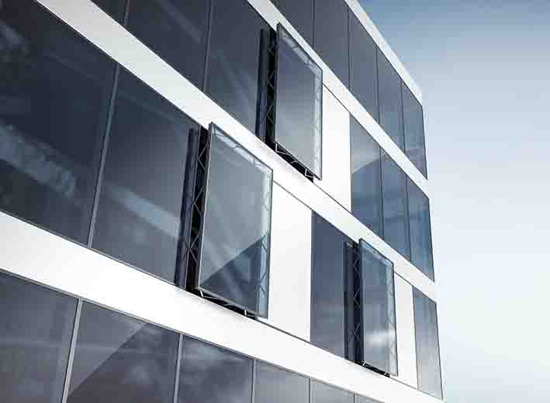

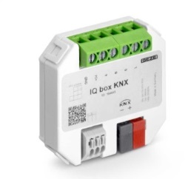
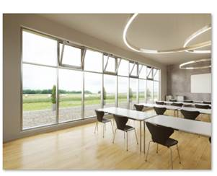
Auf der SicherheitsExpo wurde eine der aktuellsten Innovationen von GEZE, das Schnittstellenmodul IQ box KNX, mit dem PROTECTOR Award in Silber ausgezeichnet. Die IQ box KNX macht Fenster „smart“, denn sie ermöglicht die Einbindung automatisierter Fenster zur natürlichen Lüftung in ein KNX-Gebäudesystem.

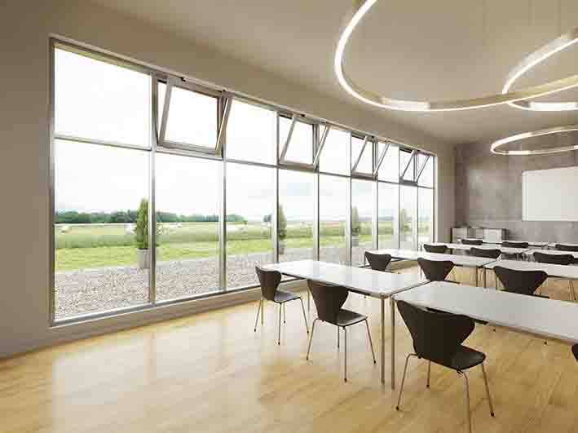
Die Gewinner ermittelten die Leser des Fachmagazins für Sicherheitstechnik PROTECTOR & WIK und der Internet-Plattform Sicherheit.info in einer Online-Abstimmung. Sechzehn Produktlösungen waren in der Wettbewerbskategorie Smart-Home-Security „im Rennen“.
Die IQ box KNX gefiel der Leser-Jury so gut, dass die GEZE Lösung die zweitgrößte Stimmenanzahl erreichte.

„Die Auszeichnung bestätigt uns in unserer Aufgabe, unseren Kunden zukunftsweisende Produkte anzubieten. Unsere Vernetzungslösungen machen das Leben und
Arbeiten in modernen Gebäuden sicherer und komfortabler und den Gebäudebetrieb effizienter“, so Andrea Alexandra Alber, Geschäftsführerin Strategie & Marketing.

Das KNX-Modul schafft neue Möglichkeiten der Gebäudeautomation und damit viele Vorteile: mehr Sicherheit und Bedienkomfort, ein angenehmeres, gesünderes Raumklima und die Einsparung von Energie. Fensterantriebe der IQ windowdrive-Reihe von GEZE können zur kontrollierten natürlichen Lüftung als direkte Busteilnehmer in KNX-Gebäudesysteme integriert werden. Fensterzustände (z. B. offen/geschlossen) können auf einem zentralen Visualisierungstableau angezeigt, von dort gesteuert und kontrolliert werden.

Erhöhte Sicherheit im Gebäude
Durch die kontrollierte Ansteuerung der Fensterantriebe sorgt die IQ box KNX auch für mehr Sicherheit. Im Gegensatz zu einfachen Schaltaktoren greift sie auf die Intelligenz der Fensterantriebe zu und meldet nach der Ausführung eines „Befehls“ den Status eines Fensters an die Gebäudeleittechnik zurück. Ebenso werden über das Modul weitergehende Fensterinformationen zur Verfügung gestellt, z. B. die genaue Öffnungsweite, eventuelle Störungen oder als „predictive maintenance“ die Anzahl der Öffnungs- und Schließzyklen.

Profitable Vorteile für alle am Gebäude Beteiligten
Für Facility Manager oder Gebäudebetreiber wird die Gebäudeüberwachung mit automatisierten, in ein KNX-Gebäudesystem integrierten Fenstern komfortabler und effizienter. Die Bustechnologie ermöglicht eine flexible Gebäudeplanung: Die IQ box KNX ist einfach skalierbar von einer kleinen Raumlüftung mit wenigen Fenstern bis hin zu einer vollständigen Vernetzung und Integration aller automatisierten Fenster in die Gebäudeleittechnik.

Der KNX-Standard schafft Planungssicherheit für Fachplaner und Elektriker, da die in KNX-Gebäudesysteme eingebundenen IQ windowdrives mit anderen Gewerken, z. B. der Lichtsteuerung, Heizungsregelung, Klimatechnik, Alarmanlage oder der Beschattung, über den gemeinsamen KNX-Standard kommunizieren können. So bietet die Kommunikation der Heizungsregelung mit den automatisierten Fenstern Energieeinsparpotentiale. Fenster schließen, wenn die Heizung oder die Klimaanlage aktiviert werden. Das natürliche Lüften geschieht dann kontrolliert und automatisch. Schnell und mit wenig Aufwand können bauliche und gebäudetechnische Veränderungen durchgeführt werden: Die KNX-Bustechnologie macht bei Nutzungsänderungen eine aufwendige Neuverkabelung überflüssig!

Für einen ganzen Bürokomplex: Komfort und Energieeffizienz
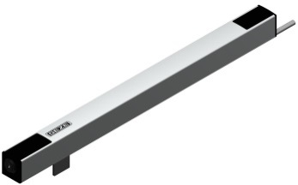
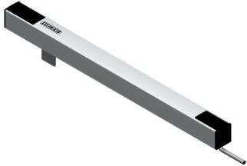
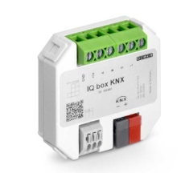
Mit IQ box KNX-Schnittstellmodulen wird GEZE einen bedeutenden Auftrag verwirklichen. Im Zuge der Modernisierung und Zertifizierung eines Frankfurter Bürokomplexes mit dem Ziel, den internationalen Gebäudestandard LEED/DGNB in Gold zu erreichen, hat GEZE eine spezifische Automatisierungslösung für Fenster entwickelt. Dank der Objektkompetenz und Innovationskraft des GEZE Bereiches „Customer Solutions“ kann der Investitionsaufwand für den Gebäudeeigner – im Vergleich zu anderen Modernisierungslösungen – geringstmöglich gehalten werden, da die vorhandenen Fensterbeschläge zu einem großen Teil weiter verwendet werden können.
Fotos: GEZE GmbH

Die Anforderung an die modernisierten Fenstersysteme ist einerseits die natürliche automatisierte Nachtauskühlung und andererseits die tägliche Raumlüftung auch „auf Knopfdruck“. Dabei werden die Heizung und die Klimadecken je nach Fensterposition (offen/geschlossen) energieeffizient gesteuert. In einem ersten Schritt werden 400 Kippfenster mit intelligenten, eigens entwickelten „F 1200 Elektrisch“-Antrieben automatisiert. Über IQ box KNX-Module werden die automatisierten Fenster in das vorhandene KNX-Gebäudesystem des Bürokomplexes eingebunden. Die Gebäudeüberwachung wird damit wesentlich komfortabler und kostensparender. Durch das Zusammenspiel der Heizungsregelung mit den Fensterantrieben werden Fenster geschlossen, wenn die Heizung oder die Klimaanlage aktiviert werden, aber auch wenn Regen oder Wind einsetzen. Das natürliche Lüften erfolgt dann genauso automatisch. Über die zentrale Steuerung können zudem ganze Fensterfronten oder definierte Fenstergruppen zur Nachtauskühlung angesteuert werden. Ändern sich Bedürfnisse, so können sie einfach angepasst werden, indem an einem KNX-Visualisierungstableau neue Lüftungsszenarien festgelegt werden.

